СОГЛАСОВАНО УТВЕРЖДАЮ
Начальник отдела культуры Директор МБУ КДЦ Администрации МР муниципального района
Мелеузовский район РБ Мелеузовский район РБ
____________Л.Р. Ямилева ___________Е.С. Шаяхметова



Положение Открытого районного конкурса
исполнителей башкирских песен
на приз Танзили Узянбаевой

- Организаторы конкурса
- Администрация муниципального района Мелеузовский район Республики Башкортостан;
- Отдел культуры Администрации муниципального района Мелеузовский район Республики Башкортостан;
- Муниципальное бюджетное учреждение«Культурно-досуговый центр» муниципального района Мелеузовский район Республики Башкортостан;

- Цели и задачи конкурса
Открытый районный конкурс исполнителей башкирской народной песни на приз Танзили Узянбаевой проводится в целях сохранения культурной самобытности народов Мелеузовского района. Пропаганда и развитие башкирского песенного творчества в Мелеузовском районе.

Задачи конкурса:
- сохранение и развитие местных особенностей национальных культур и языков;
- совершенствование профессионального мастерства;
- выявление новых исполнителей башкирской народной песни;
- возрождение и широкое распространение национального вокального искусства;
- развитие и пропаганда национальной народной песни авторов исполнителей Мелеузовского района;

III. Условия и порядок проведения конкурса
Открытый районный конкурс исполнителей башкирских народных песен проводится 14 февраля 2025 года в МАУ «Городской Дворец культуры» по адресу: РБ, г.Мелеуз, ул.Ленина 123.
Начало мероприятия в 10.00 часов.
В конкурсе принимают участие самодеятельные исполнители башкирской народной песни.
Исполнители подразделяются на три возрастные группы:
- от 7 до 13 лет;
- от 14 до 22 лет;
- от 23 и старше;
Кроме того, допускается участие в конкурсе профессиональных исполнителей в отдельной конкурсной категории.
Участники фестиваля должны подготовить два произведения:
1.Сольное исполнение песни из репертуара Танзили Узянбаевой и Юлая Узянбаева.(Приложение 1)
2. Исполнение народных вокальных произведений.
Хронометраж каждого произведения не более 3,5минут.
Звуковые носители: диски CD, USBв формате MP3 или WAV, возможно сопровождение аккомпаниатора.
Фонограммы песен (минус) можно отправить на почту meleuzkdc@mail.ruс пометкой «Конкурс Т.Узянбаевой» с названием вашего учреждения.

IV. Жюри конкурса
В состав жюри конкурса входят известные певцы, мастера искусств Республики Башкортостан, представители организаторов конкурса.
Критерии оценок:
- вокальные данные;
- исполнительское мастерство;
- индивидуальность исполнителя;
- сценическая культура;
- разнообразие и сложность репертуара;
- соответствие репертуара условиям конкурса;
Жюри вправе присуждать не все призовые места, а также присуждать специальные призы в номинациях, учрежденных организаторами, спонсорами конкурса.
Решение жюри, принимаемое большинством голосов, оформляется протоколом, является окончательным и пересмотру не подлежит.

V. Награждение победителей конкурса
Победителям конкурса присуждаются звание обладателя Гран-при - 1, лауреатов (I, II, III степени), дипломантов с вручением дипломов и ценных подарков.

VI. Организационные вопросы
Заявки высылаются на адрес оргкомитета по электронной почте или факсу (форма заявок прилагается) до 12 февраля 2025 года. Участники должны иметь при себе: паспорт, социальный номер и пенсионное страховое свидетельство. Начало регистрации участников конкурса в 9-00ч.

VII. Финансирование конкурса
Финансирование конкурса осуществляется за счет средств спонсоров и организаторов.
Организационный взнос за участие в конкурсе 500 рублей с человека. Реквизиты прилагаются.
Оплату расходов на проезд, проживание и питание участников производят делегирующие их организации.

VIII. Адрес оргкомитета

По вопросам организации конкурса обращаться в оргкомитет:
- методист КДЦ – Денисов Владислав Александрович, тел/факс: 8(34764)3-36-00, электронный адрес: meleuzkdc@mail.ru
453851, РБ, г.Мелеуз, ул.Ленина, д.123, МБУ КДЦ МР Мелеузовский район.

Приложение 1
Репертуар Т.Узянбаевой

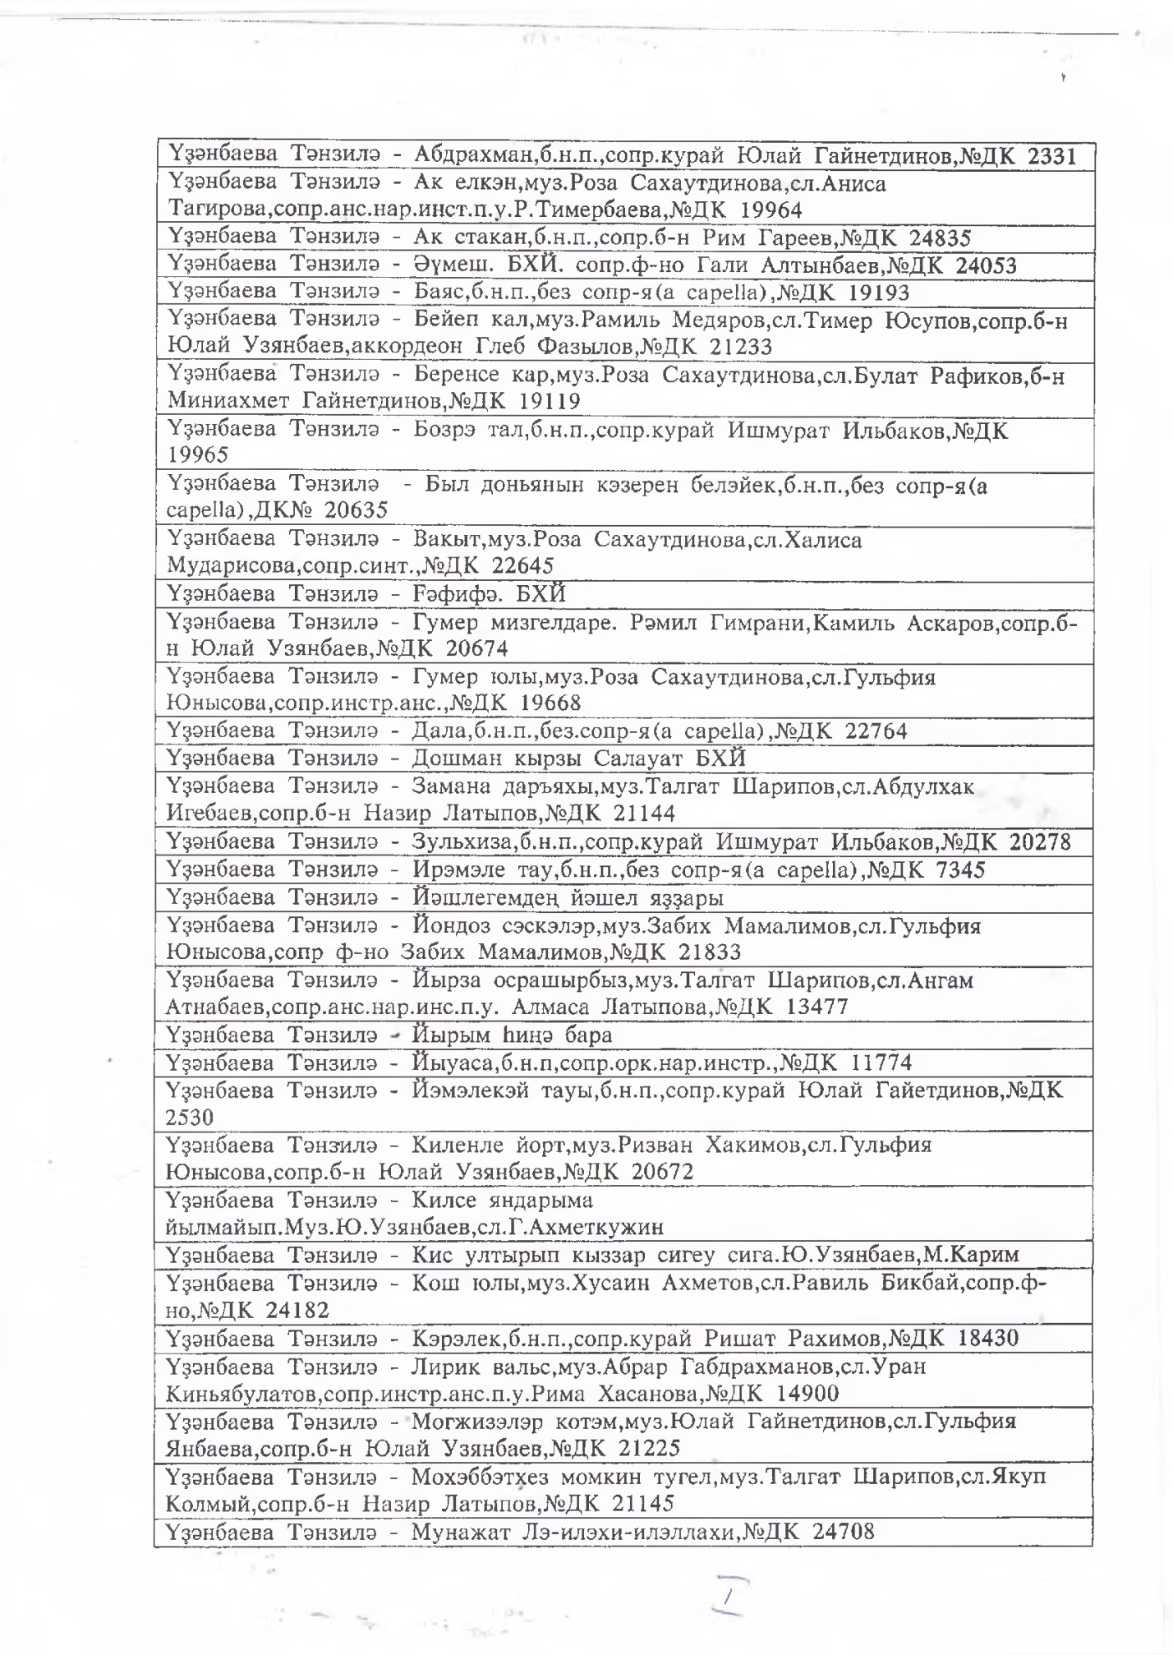

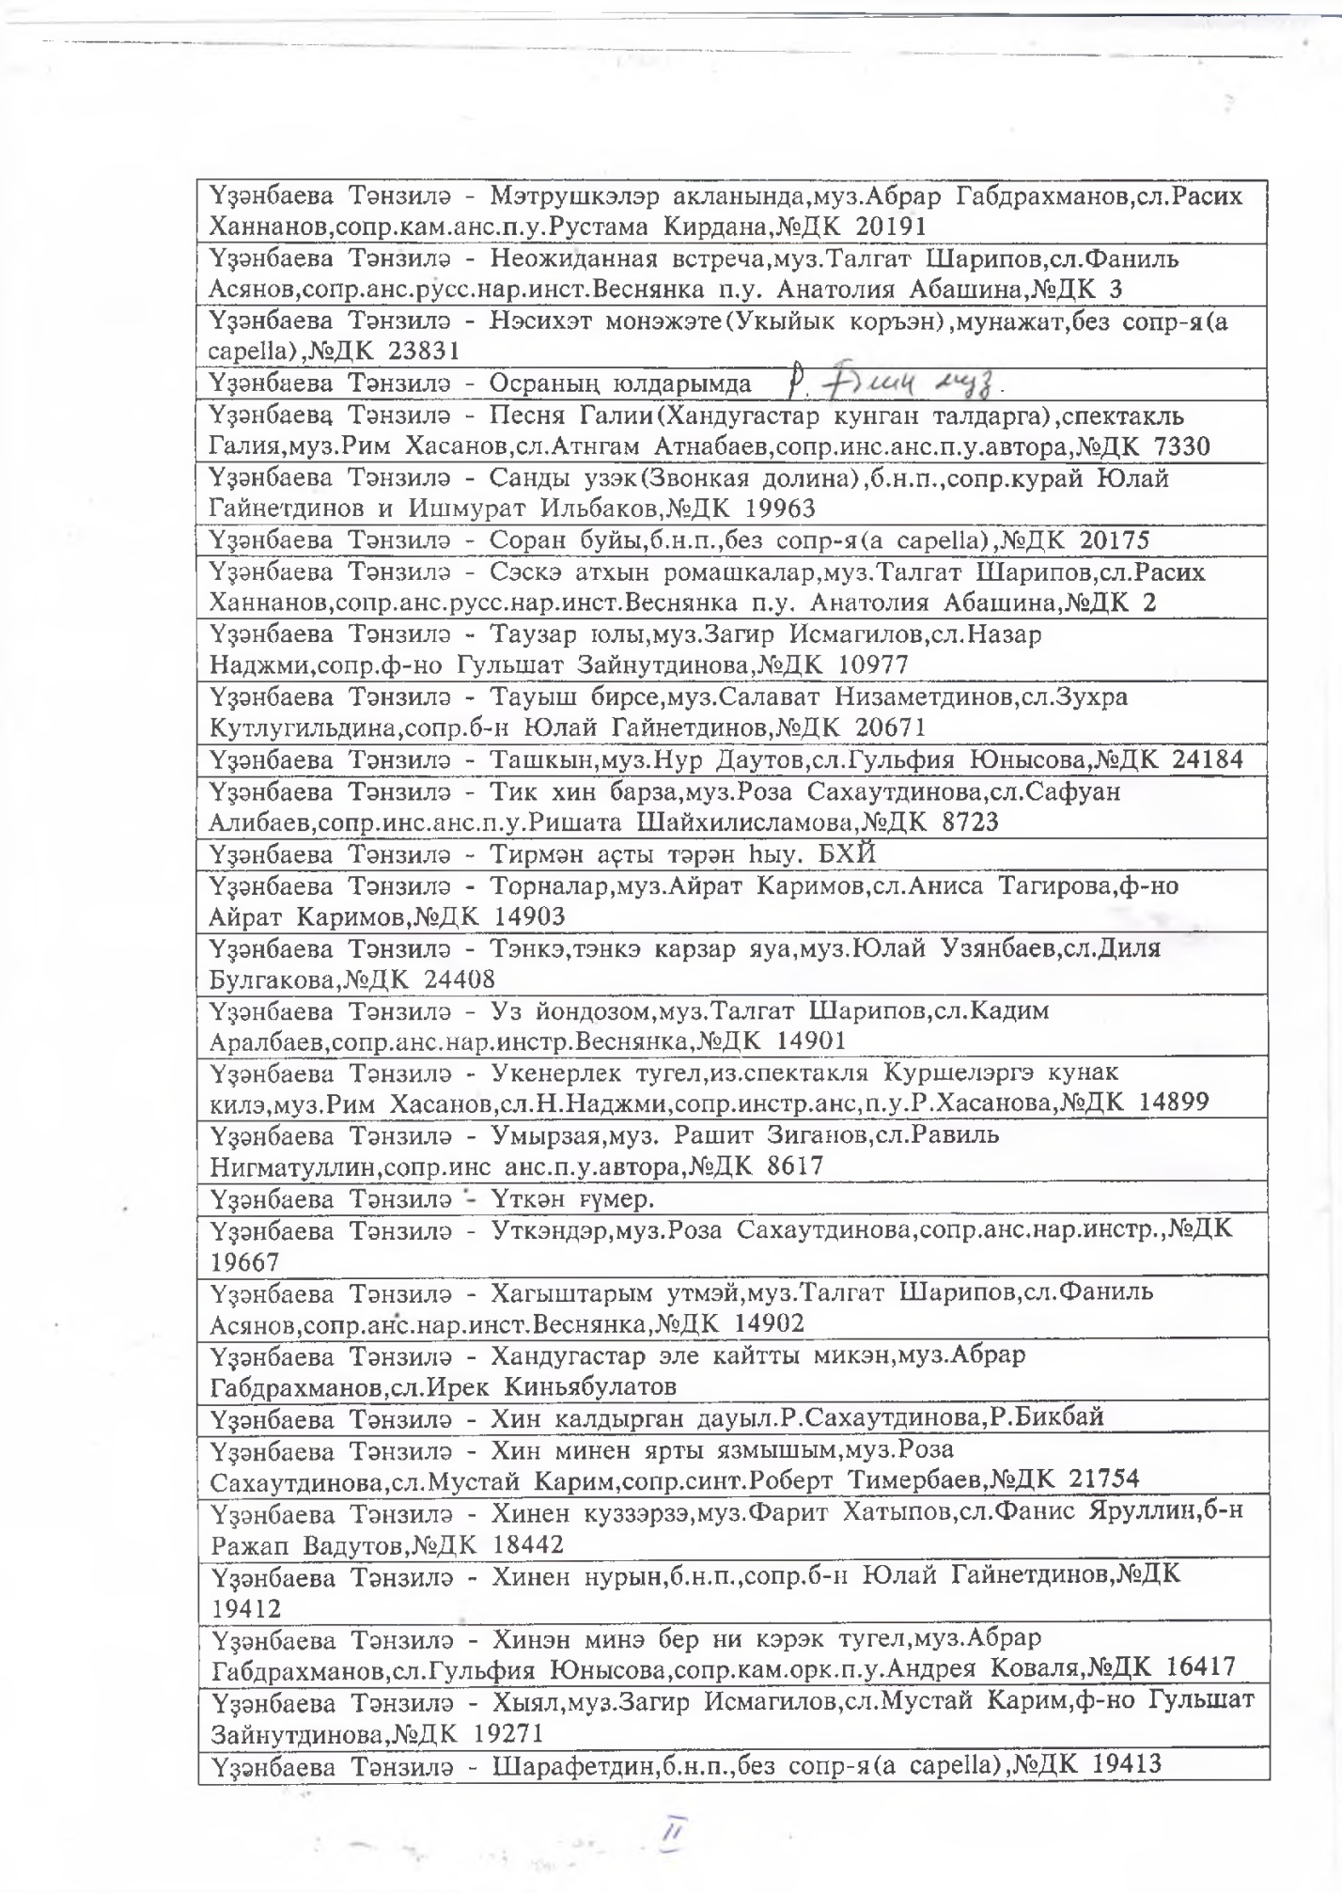

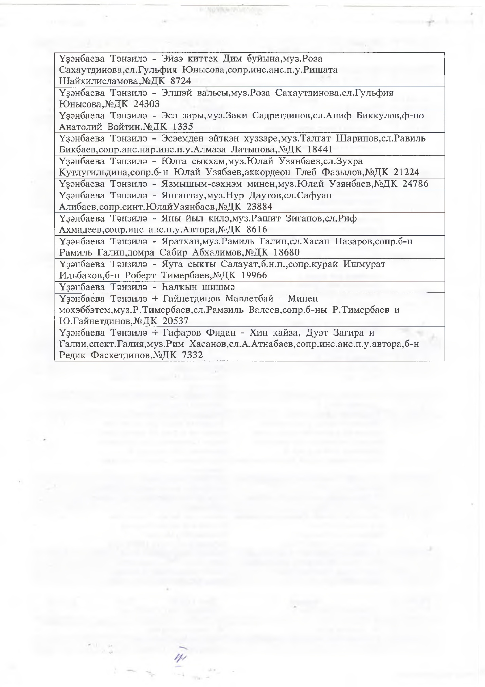

Приложение 2

Заявка участника
Открытогорайонного конкурса исполнителей
башкирской народной песни на приз Танзили Узянбаевой

ФИО исполнителя | Дата рождения | Ведомственная принадлежность  (домашний адрес) | Исполняемый репертуар | ФИО аккомпаниатора | Контактные телефоны исполнителя  или руководителя | СНИЛС, ИНН, свидетельство о рождении

Приложение 3
СОГЛАСИЕ
на обработку персональных данных
Я, ___________________________________________________________________,
(фамилия, имя, отчество (при наличии) субъекта персональных данных)

в соответствии с пунктом 4 статьи 9 Федерального закона от 27 июля 2006 г. № 152-ФЗ
«О персональных данных», зарегистрирован(а) по адресу:
________________________________________________________________________,

документ, удостоверяющий личность: _______________________________________
(наименование документа, номер, сведения о дате выдачи документа и выдавшем его органе)

в целях участия в Открытом районном конкурсе исполнителей башкирских песен на приз Танзили Узянбаевой даю согласие: муниципальному бюджетному учреждению «Культурно-досуговый центр» муниципального района Мелеузовский район Республики Башкортостан_______________________________________________________________________________(указывается наименование оператора и (или) должность, фамилия, имя, отчество (при наличии) представителя оператора, получающего согласие субъекта персональных данных)

на обработку моих персональных данных или персональных данныхмоих несовершеннолетних детей:_____________________________________________________
__________________________________________________________________________________________________________________________________________________________________________________________________________________________________________________________________________________________________________________________________________________________________________________________________________________________________________________________________________________________
(указывается фамилия, имя, отчество (при наличии) ребенка, год рождения)

а именно: паспортные данные; свидетельство о браке; сведения о рождении; фото и видеоматериалы,

то есть на совершение действий, предусмотренных пунктом 3 части 1 статьи 3Федерального закона от 27 июля 2006 г. № 152-ФЗ «О персональных данных».

Настоящее согласие действует со дня его подписания до дня отзыва в письменной форме.

Подтверждаю, что ознакомлен(а) с положениями Федерального закона от 27 июля 2006 г. № 152-ФЗ «О персональных данных», права и обязанности в области защиты персональных данных мне разъяснены.

(фамилия, имя, отчество (при наличии) |  | (подпись) |  | (дата)

Карта партнера
МБУ КДЦ МР Мелеузовский район

Муниципальное бюджетное учреждение «Культурно-досуговый центр» муниципального района Мелеузовский район Республики Башкортостан
Юридический адрес | 453850, Республика Башкортостан, г. Мелеуз, ул. Ленина, д.123
ИНН | 0263017131
КПП | 026301001
Банковский счет | 40102810045370000067
Л/с | 20086320050
Наименование банка | Отделение –НБ Республика Башкортостан//УФК по Республике Башкортостан г. Уфа
БИК территориального органа ФК | 018073401
Казначейский счет | 03234643806410000100
ОГРН | 1150280028227
Наименование как получателя | УФК по Республике Башкортостан (ФУ администрации МР Мелеузовский район РБ – МБУ КДЦ МР Мелеузовский район Республики Башкортостан, л/с 20086320050 )
Коды статистики | ОКПО 32019998  ОКАТО 80425000000  ОКТМО 80641101001  ОКОГУ 4210007  ОКФС 14  ОКОПФ75403
Адрес электронной почты | meleuzkdc@mail.ru
Телефон | (34764)33600 (директор), 31130 (бухгалтерия)
Директор | Директор Шаяхметова Елена Сергеевна (действует на основании Устава)
Главный бухгалтер | Кунакбаева Эльмира Аликовна
Адрес для отправки почтовой корреспонденции | 453850, Республика Башкортостан, г. Мелеуз, ул. Воровского, д. 4, каб. 113 (Бухгалтерия)

